KD Maiņstrāvas raksturlielumi.

Sprieguma maiņa elektriskā tīkla kontaktā parādīta grafikā.
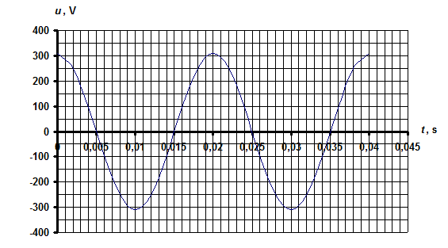

1. uzdevums (8 punkti)
Izmantojot grafiku, izpildi prasīto! Atbildi ieraksti tūlīt aiz jautājuma!
Cik liela ir
a) iedaļas vērtība uz laika ass?
b) iedaļas vērtība uz sprieguma ass?
c) sprieguma maksimālā vērtība?
d) sprieguma efektīvā vērtība?
e) sprieguma maiņas periods?
f) sprieguma frekvence?
g) sprieguma momentānā vērtība laika momentā t = 0,024 s!
2. uzdevums (2 punkti)
Uzraksti tā likuma matemātisko izteiksmi, pēc kura mainās spriegums grafikā!

